Czwartek - Temat: Kiedy książkę kupujemy, pisarzowi dziękujemy!
Cele
Dziecko:
*odgaduje wyraz stanowiący nazwę zawodu na podstawie pierwszej sylaby
*nazywa zawody związane z książkami i opisuje ich specyfikę
*porównuje liczebność zbiorów różno- i równolicznych
*sumuje, wybiera monety potrzebne do zapłacenia określonej kwoty
*wypowiada się na określony temat
*wykonuje ilustrację do treści swoich opowieści
*rozwiązuje rebusy obrazkowo-sylabowe i układa rozwiązanie z liter

W księgarni –
Każde z dzieci trzyma przed sobą wybraną bajkę. W rozmowie kierowanej dzieci zastanawiają się, jakie zawody są potrzebne, aby powstała książka. Oglądając książkę, dzieci wysnuwają wnioski, że ktoś musi wymyślić jej treść – to zadanie pisarza – autora. Redaktor współpracuje z autorem, poprawia tekst, przygotowuje go do druku. Inna osoba musi namalować obrazki – to ilustrator. Kiedy już jest gotowy tekst i obrazki, trzeba kartki wydrukować – to zadanie drukarza. Wszystkie kartki trzeba połączyć, aby stworzyć książkę. Kartki zszywa lub skleja introligator.

Rodzic zaprasza dzieci do układania książek na półkach w księgarni. Na podłodze rozkłada dwie linie z np. szarf – półki. Na pierwszej półeczce stawia kartonik z cyfrą 10, mówiąc, że tyle książek trzeba ułożyć na półce. Dzieci podchodzą i kładą swoje książki, mówią: Kładę pierwszą, Kładę drugą i tak kolejno aż do 10. Na drugiej półce rodzic stawia kartonik z cyfrą 7. Dzieci uzupełniają ją książkami. Następnie porównują liczbę książek, określają, gdzie jest więcej, gdzie mniej i o ile.

Rodzic zaprasza dzieci do „wizyty w księgarni” i kupowania książek. Wybiera jedną książkę i podaje jej cenę, np. 9 zł. Dzieci ze swoich monet wybierają te, których suma wyniesie 9. Układają je przed sobą i kolejno wymieniają, jakie monety wybrały. Potem rodzic podnosi dwie książki i mówi, że każda z nich kosztuje po 5 zł. Pyta: Ile razem kosztują dwie książki?. Dzieci sumują ceny i wybierają potrzebne monety. Dziecko mówi, jaka kwota będzie potrzebna. Sprawdzają, czy tyle pieniędzy przygotowały.
Rodzic rozkłada na dywanie 4 kolorowe krążki, które będą pełniły rolę portfeli. Wkłada do każdego inną liczbę złotówek. Zadaniem jest wskazać, w którym portfelu jest najwięcej pieniędzy, a w którym – najmniej. Następnie rodzic wybiera kolejną książkę i podaje jej cenę, np. 8 zł. Dzieci wskazują portfel, w którym jest wystarczająco dużo pieniędzy, żeby można było kupić tę książkę, i formułują wypowiedzi typu: W czerwonym portfelu jest 8 zł. – można za to kupić książkę. W zielonym portfelu jest 10 złotych, kupimy książkę i zostanie nam 2 zł. W żółtym portfelu są 4.

Tworzymy książkę – zabawy twórcze.
Dzieci wcielają się kolejno w role przedstawicieli różnych zawodów, tak aby powstała książka pod tytułem np.„Moje marzenia”.
*Jesteśmy autorami, piszemy książkę – dzieci wymyślają, o czym chciałyby napisać w książce o marzeniach. Rodzic jest redaktorem i pomaga dzieciom w stworzeniu spójnego tekstu.

*Jesteśmy ilustratorami – dzieci na przygotowanych karteczkach ilustrują wymyśloną opowieść. Rodzic zamienia się w drukarza. W czasie tworzenia ilustracji podchodzi do dzieci i zapisuje w dolnej części kartki w jednym lub dwu zdaniach ich wypowiedzi o rysowanych marzeniach (technika swobodnych tekstów).

*Jesteśmy introligatorami –dziecko smaruje klejem lewy brzeg swojej kartki na szerokość palca, a następnie skleja ją z kartką kolejnego dziecka, równo składając brzegi (można również wykorzystać zszywacz).

Na zakończenie rodzic oprawia książkę – wkleja kartki w zgiętą tekturkę z napisanym tytułem. Można również przedziurkować kartki dziurkaczem i połączyć je za pomocą sznurka albo zeszyć za pomocą igły i nitki.

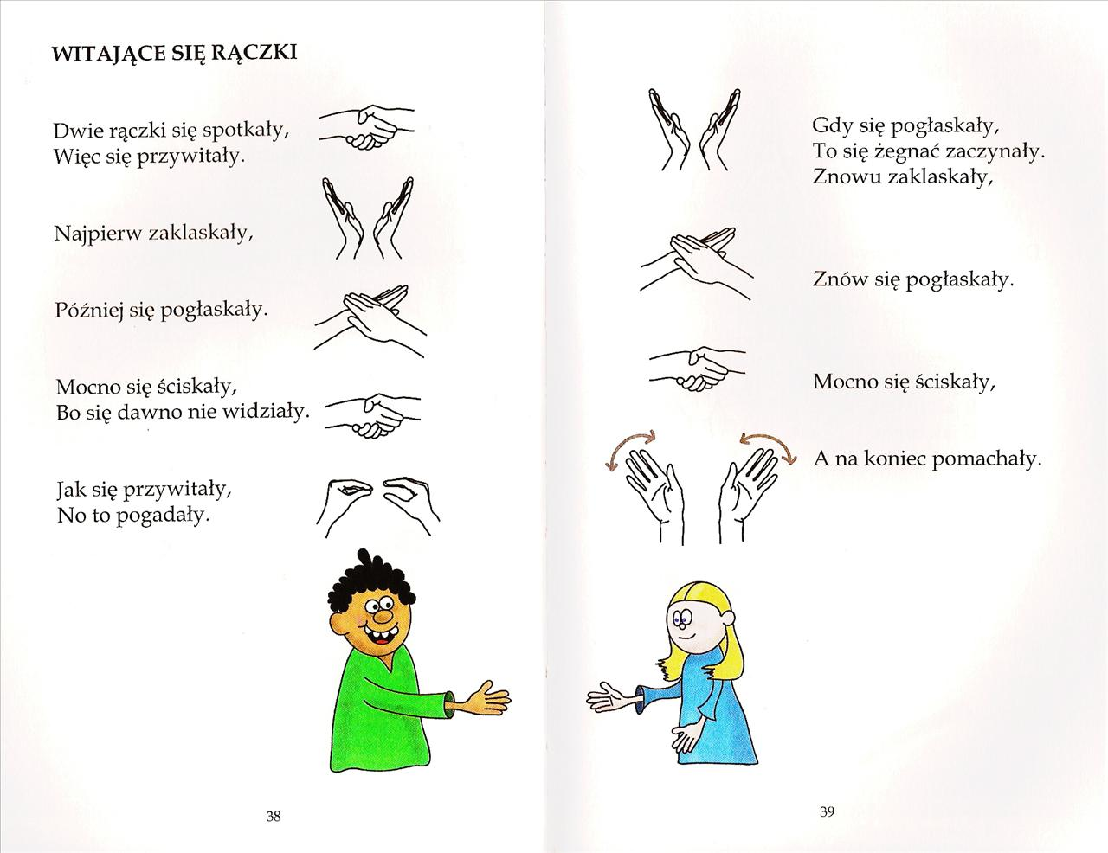
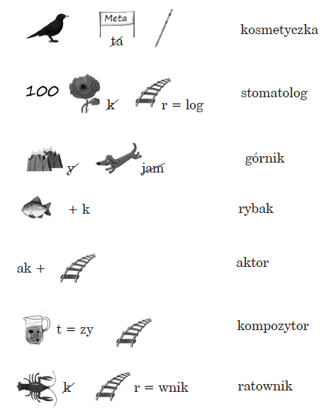
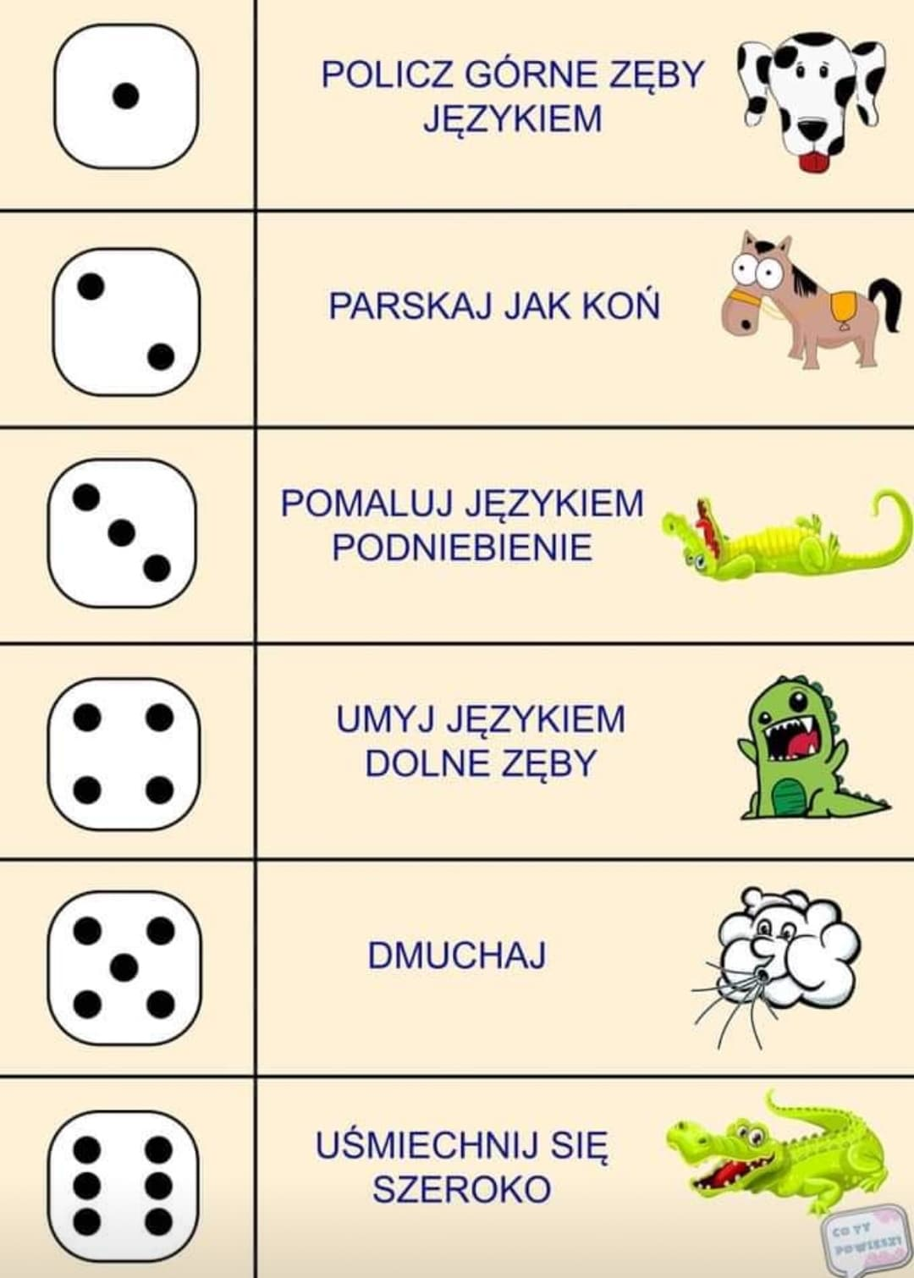
Wprowadzenie liczby 19
Zapoznanie z obrazem graficznym

• liczenie przedmiotów i stwierdzenie, że liczba elementów w zbiorze nie zależy od ich wielkości, sposobu ułożenia i kierunku liczenia,
• porównywanie liczebności zbiorów przez łączenie ich elementów w pary lub przeliczanie,
• porównywanie wielkości elementów i porządkowanie ich w kolejności rosnącej i malejącej
Karty Pracy:
